DRAGA UČENKA IN UČENEC!
- DANES ZA ZAČETEK NAJPREJ POSLUŠAJ ŽIVALSKO PRAVLJICO SVETLANE MAKAROVIČ »POD MEDVEDOVIM DEŽNIKOM«.
KLIKNI NA SPODNJO POVEZAVO.
https://4d.rtvslo.si/arhiv/lahko-noc-otroci/174539822
POVEJ STARŠEM, KATERA ŽIVAL JE BILA DOBREGA SRCA IN JE SPREJELA POD DEŽNIK DRUGE ŽIVALI. KAKO SO ŽIVALI KAZNOVALE LISICO, KER TEGA NI HOTELA STORITI?
- NARIŠI DVA VELIKA DEŽNIKA. ENEGA POBARVAJ RDEČE, DRUGEGA ZELENO.

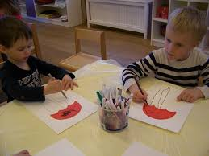

- ŠE VEŠ, KATERE ŽIVALI NASTOPAJO V PRAVLJICI »POD MEDVEDOVIM DEŽNIKOM«? NARIŠI JIH POD PRAVI DEŽNIK. LAHKO JIH TUDI IZREŽEŠ IZ KAKŠNE REVIJE ALI NATISNEŠ S SPLETA.
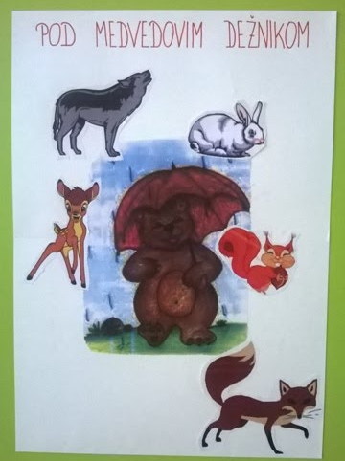
ČE LAHKO, MI POŠLJI SLIKO RISBE.
UČITELJICA SILVA

